**Cible?**

Conocer todas las emociones de sus clientes (Dolor, fustracion ,…..)

**Journée Map**

En que momento del dia los usuario estan dispuestos a usar el servicio (algo mas complejo)

Ex : Koober es una aplicacion donde el cliente puede configurar en que momento la aplicacion le enviara una alerta para acceder a tu contenido(libros)

**Y ahora?**

* No parta de una hipotisis
  + Compruébalo (o hazlo mal)
* Indentificar la clientela (Objetivo)
  + Edad
  + Sexo
  + Situacion financiera, familiar? – Vocabulario?
  + Que les interesa?
  + Mapa de empatia – <https://attachmedia.com/guia-ux/>; <https://www.torresburriel.com/weblog/2018/11/08/mapas-de-empatia-para-diseno-de-ux/>; <https://innokabi.com/mapa-de-empatia-zoom-en-tu-segmento-de-cliente/>; <https://www.rdstation.com/es/blog/mapa-de-empatia/>; <https://designthinking.gal/el-mapa-de-empatia/>

**Journée Map**

En que momento del dia el cliente estaria dispuesto a utilizar el o los servicios?

**Comunicarse con la clientela (El mas importante)**

**(Cliente de Murillo’s financials)**

* **Telefono**
* **Encuesta**
  + **Feedbacks loop (mejorar el servicio con las respuestas de los clientes)**

**Porque estamos haciendo esto?**

* Porque hacer un sitio web en especial?
* Que se supone que debe hacer el sitio web?
* Que necesidad cumple?
* Porque a alguien le impora que exista el sitio web?

**Para quien estamos haciendo esto?**

* Quienes son las personas que nosotros esperamos que visiten, usen y interactuen con el sitio web?
* ¿Quiénes son las partes interesadas en el negocio que también necesitan beneficiarse de esto?

(Si es su propio negocio entonces te tienes que preguntar, que quiero de esto?)

* Las personas van a comprar mi producto o el negocio va adquirir fama?

**Que valor proovera?**

* Que valor proporciona a los usuario y que valor le reporta a usted como propietario de la empresa y a sus clientes como propietarios de una empresa?

Ejemplo : Si a las personas les resulta mas facil utilizar su servicio en linea es mas probable que lo compren y eso signifiaca que ganaras dinero (Algo que sera valioso para la empresa).

Si le das valor a las personas que utilizan el servicio o producto el valor regresa a ti(Murillo’s finanacial) y a tus clientes

**Como mediremos el exito?**

Una cosa es decir que queremos que este sitio tenga un gran éxito.

Sabremos que tendremos exito cuando tengamos « 4400 » usuarios suscritos.

La cantidad de usuarios suscritos es un evento que se puede medir y seguir.

Si no tienes una manera de medir el exito, como sabras cuando lo has logrado.

**Que podemos realente hacer?**

* Que podemos hacer con el tiempo que tenemos disponible?
* Que podemos hacer con el presupuesto que tenemos disponible?

**Parte del diseno y desarrollo de cualquier cosa es ser muy realista acerca de lo que es posible. De lo contrario, consiguira que usted y todos los demas se encuentren en una situacion en la que tenga un proyecto interminable que esta muy por encima del cronograma, presupuesto y hace que muchas personas se sientan infelices.**

Al principio de **cualquier proyecto**, sin importar qué esté contruyendo, un sisstema de aplicacion web – no importa lo que sea, siempre se comienza el proceso de definicion haciendo tres preguntas muy importantes y universales :

* **Que vale la pena hacer?**
  + Vale la pena gastar nuestro tiempo, nuestros recursos y nuestros esfuerzos?

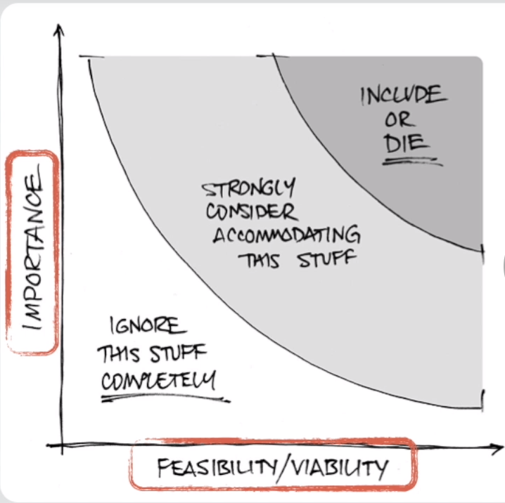

A medida que comience su investigacion sobre lo que la empresa espera lograr junto con lo que los usuarios necesitan y esperan, terminara con una larga lista de posibles caracteristicas y funciones para el sitio web. No faltaran ideas, pero a medida que crea esa lista tambien debe evaluarla y preguntar que vale realmente nuestro tiempo y esfuerzo ? - lo que vale la inversion en organizacion en el proyecto)

Las respuestas a esas preguntas se definen al determinar cuales son las compensaciones entre la **importancia** de las caracteristicas y su **viabilidad. Viabilidad** significa que una vez que lo hemos hecho, podemos mantenerlo y hacerlo crecer.

La grafica que se encuentra arriba, ilustra la relacion entre esas dos cosas (Importancia y viabilidad)

**IMPORTANCE(Importancia).** Que tan importante es el producto (El sitio web) como un todo para el negocio (Murillo’s financials) y para los usuarios para lograr los objetivos finales previstos?

Las caracteristicas y funciones individuales y el grado en que satisfacen las necesidades aportan **VALOR**.

**FEASIBILY/VIABILITY**

Que podemos lograr realmente en el tiempo que hemos asignado con el presupuesto y los recursos disponibles (**Que significan personas**), cuanto podemos hacer? – y si lo hacemos, como vamos a seguir para mantenerlo y mejorarlo?

Importante : Cualquier cosa que caiga llamese importancia o viabilidad en la **zona1,** Ignore todo por completo, de lo contrario perdéra tiempo o dinero.

**¿Cuáles son las compensaciones entre importancia y viabilidad?**

* **Que estamos creando?**
  + Se debe contar con un entendimiento compartido entre (Murillo financials) y el equipo que va a hacer la pagina web. Todos deben entender que es lo que se va a construir o se esta construyendo.
* **Que valor provee el sitio web?**
  + Finalmente, debe estar absolutamente seguro de que todas las personas implicadas entienden y estan de acuerdo con el valor que proporciona